智能农机整机拆装实训台

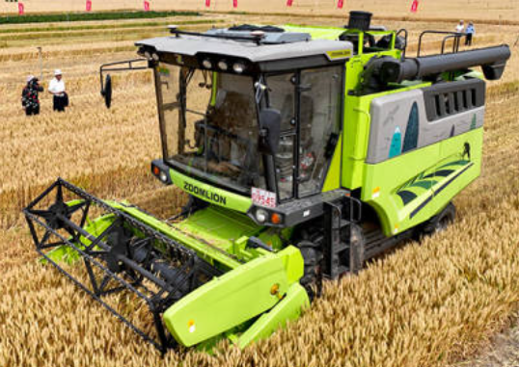

（一）履带式收获机技术参数：
外形尺寸（长*宽*高）（mm）：5740*2840*2970
整机质量（kg）：4070
发动机型号：4G36V16-143G412E/YCF36145-T480
发动机形式：立式、直列、水冷、四冲程
发动机功率（kw）：99.5
发动机额定转速（r/min）：2600
燃油箱容积（L）：220
履带规格（节距*节数*宽度）：90mm*56节*500m（标配）/550mm（选配）
轨距（mm）：1250
最小离地间隙（mm）：320
割副（m）:2.2（选配2.36/2.56）
喂入量（kg/s）:8.0
割台升降方式：液压
底盘结构：骑马式底盘，加强型高浮动轮间隙底盘（产品鉴定报告，专利证书或）
脱粒方式：纵向轴流滚筒式
脱粒滚筒尺寸（mm）：620*2200
操纵部分：56cc液压无级变速（HST）
清选部分：振动筛+离心风扇
卸粮方式：360度加长旋转卸粮（一件归位）
粮仓容积（m³）：1.8
作业效率：2.85-18亩/小时

★360度作业实时监控
（二）无人驾驶系统技术参数：
通过对具有较高电控化水平的收获机加装北斗导航套件、安全套件和作业部件控制套件实现无人驾驶收割机割台高度控制、割台离合控制、脱谷离合控制、粮桶控制、缷粮离合控制、农机智能控制，从而实现收割机的无人驾驶作业。
1.无人驾驶功能：
(1)实现收割机远程点火熄火、加速减速控制、自动掉头入堑。
(2)实现收割机割台定高控制、割台离合控制、脱谷离合控制等。
(3)同时支持遥控、无人、手动三种模式作业。
(4)支持手动、自动一键切换，方便车辆的运输、转场等；
(5)支持作业速度预设，可根据实际情况预设车辆的作业速度及调头转弯速度；
(6)支持远程协助、远程调参，可随时通过APP查看车辆参数；

(7)支持查询实时作业轨迹、历史作业轨迹，实时作业面积以及历史作业面积；
(8)支持远程调试车辆参数，实时反馈终端软件界面，便于排查问题。
(9)粮满自动停车，自动生成卸粮路径，完成自动卸粮，卸粮完成后一键快速开始前往待收割区进行作业。
(10)支持手机遥控app控制车辆行走、控制（割取、脱粒、卸粮）离合的结合与分离、割台升降、粮筒的移动。

